EVALUATION de l’impact de la filiere de production porcine
sur LES caractéristiques des jambons DE l’IGP (IndicatiON GeoGraphique protegee) Jambon d’Ardenne

Dzaomuho P., ELoundou MBALLA P., Mabon N., Sindic M.

Gembloux Agro-Bio Tech, Laboratoire de Qualité et Sécurité des Produits Agro-alimentaires
Passage des Déportés 2, 5030 Gembloux, Belgique

Abstract: Impact assessment of pork production sector on characteristics of Belgian Ardenne ham.

The aim of this study is to evaluate the influence of pork production sector on technological behavior of raw material, properties of the ham final product and consumer preferences. An experimental manufacturing assay of Ardenne Ham has been conducted for this purpose. Results show few incidence of pork production conditions on technological properties and chemical or sensory characteristics of hams. The preference tests, carried out with a sensory panel using several criteria, showed that consumers were able to distinguish two groups of hams, according to their fat content. They have a preference for lower-fat ham from one of the studied sectors. Method of multicriteria decision shows no overall preference for one of the submitted ham.

Introduction

Le jambon répondant à l’IGP Jambon d’Ardenne est un jambon sec, souvent fumé, emblématique du sud de la Belgique. Cette appellation est protégée depuis 1996. Les caractéristiques sensorielles d’un tel jambon sont fortement liées à la qualité de la matière première utilisée (Buscaillon et al., 1994). Selon Monin (2000), les facteurs de production de la viande (génétique animale, conditions d’élevage et d’abattage) peuvent avoir une influence notoire sur ses caractéristiques (adiposité, fibrosité, couleur, tendreté, pouvoir de rétention d’eau…) et sur celles des produits transformés. Cependant, une sélection rigoureuse des jambons frais, basée sur des critères précis, reste indispensable pour limiter la variabilité des caractéristiques chimiques et sensorielles du produit final. D’après Buscaillon et al (1994), un paramètre tel que le pH ultime conditionne certaines propriétés de la viande comme sa couleur, son pouvoir de rétention d’eau et son aptitude à absorber le sel. Conscient de l’importance d’un choix rigoureux de la matière première, ce secteur de transformation a consigné dans un cahier des charges les différents critères de sélection des jambons frais (pH, épaisseur de gras….). Néanmoins il affiche également la volonté d’évaluer l’influence des facteurs de production de la viande porcine sur ses propriétés technologiques, sur les caractéristiques sensorielles du produit final et l’appréciation des consommateurs.
L’objectif de cette étude a été d’évaluer l’influence de la filière de production sur le comportement technologique de jambons frais sélectionnés, ainsi que sur la composition chimique et les caractéristiques sensorielles du produit final. Leur incidence sur les préférences des dégustateurs a également été analysée.

Matériel et Méthodes

Fabrication expérimentale de jambons de l’IGP Jambon d’Ardenne
Un plan d’expérience à 2 facteurs fixes (filière de production et classe de pH musculaire) a été mis en œuvre. Le ‘facteur filière’ compare 3 niveaux retenus par les transformateurs : 1 filière industrielle porcine ‘classique’ (filière A), 2 filières de ‘qualité différenciée’ (filières B et C) dont le cahier des charges est sujet à une réglementation régionale. Les filières B et C doivent répondre à des exigences supplémentaires en matière de génétique animale, de conditions d’élevage, de paramètres d’abattage, de critères technologiques (pH₁ et pH_{u}) et sensorielles de la viande produite (blancheur des gras, teneur en viande…). Le ‘facteur pH’ comprend 2 niveaux de valeurs de pH [5,6-5,8] et [5,8-6,0]. Une transformation de 42 jambons frais sélectionnés, en jambons répondant à l’IGP Jambon d’Ardenne, a été effectuée.
La sélection de la matière première se fait par une mesure du pH au centre du muscle Adductoris. La perte de poids de la matière première a été évaluée durant le procédé de fabrication. La caractérisation des produits transformés a été réalisée au terme de la fabrication. Elle comprend des analyses de composition chimique (teneur en eau selon la norme AFNOR NF V04-401, teneur en lipides selon la norme AFNOR NF V04-402, teneur en protéines selon la norme AFNOR NF V04-407, teneur en chlorures selon la norme AFNOR NF V04-405), des mesures instrumentales de qualité (couleur par spectrocolorimétrie, texture par une méthode d’analyse de profil de texture), la mesure de l’activité d’eau, la détermination de gradients de teneur en sel et en eau sur une tranche et des analyses sensorielles par un jury de dégustateurs (tests de discrimination selon la norme ISO 4120:2004, tests de préférence par paire selon la norme ISO 5495:2005 et tests de classement par rang selon la norme ISO 88587:2006. Il a été demandé au jury 5 classements distincts par rang selon 5 critères sensoriels (aspect, saveur, odeur, arômes et texture). Pour chaque épreuve de classement de classement, une sélection précise de 3 jambons a été réalisée (pH ultime proche ou même filière de production).
Méthodes d’analyse des résultats
Les résultats ont été analysés à l’aide de tests non paramétriques (Test de Scheirer-Hay-Hare, Test de Friedman, Test Khi-deux). Les tests de classement selon plusieurs critères ont été analysés à l’aide de techniques d’aide multicritère à la décision (Lavialle et al., 1990).

Résultats et Discussion

Les résultats relatifs à l’étude de l’influence de la filière de production et une illustration de l’intérêt de sélectionner la matière première dans une gamme étroite de pH ultime sont repris respectivement dans les Figures 1 et 2. Il y absence d’interactions entre les facteurs expérimentaux étudiés pour l’ensemble des paramètres considérés (p>0.06).
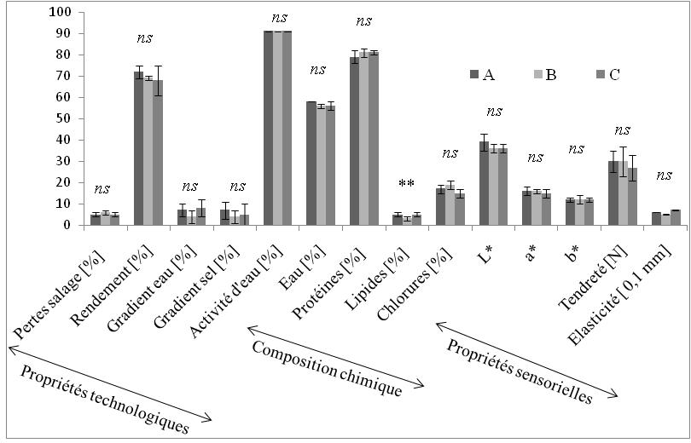
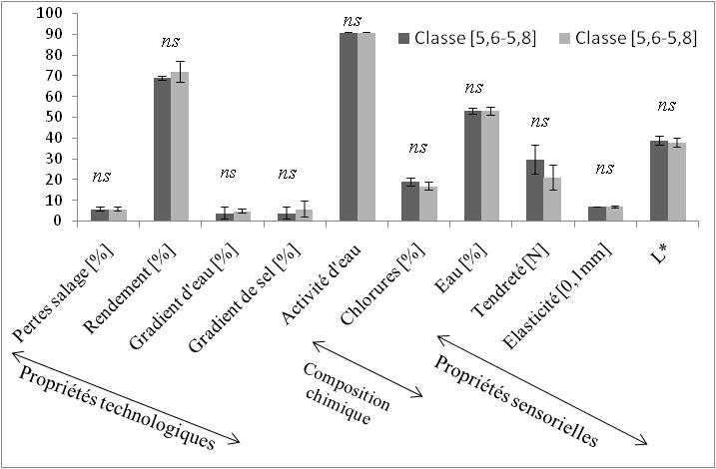

ns : non-significatif ; * : p<0,05 ; ** : p<0,01

Figure 2 : comparaison des classes de pH
Figure 1 : comparaison des filières A, B, C

Les viandes provenant de la filière B présentent des pertes au salage plus importantes. Les tranches, de jambons fabriqués à partir de ce type de viande, ont des gradients en eau et en sel au niveau de la tranche moins importants, la teneur en chlorures la plus élevée et la teneur en lipides la plus faible. A l’exception des teneurs en lipides (p<0,01), ces différences ne sont toutefois pas statistiquement significatives (p>0,15). Les viandes de la filière B ont un comportement technologique légèrement différent, qui peut être lié à leur teneur en lipides plus faible. Selon Buscaillon (1994), les lipides constituent en effet un frein aux phénomènes de transferts d’eau et de sel se déroulant durant le procédé de transformation d’un jambon sec. Les jambons fabriqués à partir de viandes de la filière C ont une teneur en chlorures moins élevée, une tendreté plus faible et une élasticité plus importante. Les différences restent cependant non-significatives (p>0,06). La différence de texture de ces jambons peut être liée à leur faible teneur en chlorures. Selon Buscaillon (1994), la teneur en chlorures d’un jambon sec est inversement proportionnelle à l’activité protéolytique de ses enzymes musculaires. Une protéolyse musculaire trop importante engendre une forte souplesse texturale (Buscaillon et al.1994). Les jambons dont le pH de la matière première est plus faible ont une teneur en chlorures plus élevée, une tendreté plus importante et une élasticité plus faible. D’après Buscaillon et al (1994), une viande à pH faible absorbe mieux le sel. Le pH de la matière première initiale peut expliquer les différences de teneurs en chlorures. Les différences texturales observées entre les différents types de jambons, semblent liées à leur teneur en chlorures pour des raisons déjà évoquées (Buscaillon et al., 1994). Les résultats, non publiés, des tests de discrimination sensoriels des jambons fabriqués montrent des différences hautement significatives entre les filières A et B (p<0,01), des différences significatives entre B et C (p<0,05), mais aucune différence significative entre les filières A et C (p>0,05). L’analyse des résultats, non présentés, des tests de préférence selon 1’aspect visuel, place les jambons provenant de la filière A devant les autres (p <0,01). Ce classement semble lié à leur aspect moins gras. Les dégustateurs n’ont pas de préférence particulière pour des jambons dont le pH de la matière première appartient à une des deux classes de pH. L’agrégation des préférences sensorielles individuelles des dégustateurs en une préférence globale, à l’aide de techniques d’aide multicritère à la décision, n’a pas permis d’établir une préférence pour un type de jambon spécifique.

Conclusion

Cette étude met en évidence la très faible influence des filières de production de viande porcine sur leurs propriétés et celles du jambon qui en est issu. Les dégustateurs, bien que n’ayant pas de préférence globale intégrant l’aspect, la saveur, les arômes, l’odeur et la texture s’orientent plus facilement vers des produits d’aspect moins gras. L’évaluation de l’incidence de la teneur en lipides des viandes sur les propriétés technologiques et sensorielles du Jambon d’Ardenne est une piste à poursuivre pour affiner les déterminants de la qualité du produit final, en fonction des attentes des consommateurs.

Cette étude a bénéficié du soutien financier du Service Public de Wallonie-DGARNE.
Les auteurs remercient Gérôme Arnould, Nicolas Iokem, Marjorie Servais, Champlon Salaisons sa pour leur assistance technique.

Buscaillon S., Monin G., 1994. Viandes et Prod. Carnés, 15, 39-48.
Degré A., Verhève D., Debouche C., 2002. Biotechnol. Agron. Soc. Environ, 6, 221-230.
Lavialle O., Quannari E.M.,Vidal C., 1990. Agrégations. Revue de statistique appliquée, 38, 61-73.
Monin G., 2000. Ciheam, options méditerranennes.

